Rekomendācijas Rozāriju lasīšanai
Sanats Kumara 2005. gada 28. novembrī

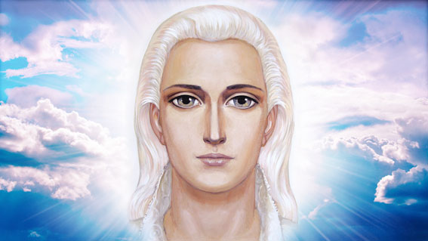
ES ESMU Sanats Kumara. Es atnācu, lai dotu rekomendācijas manis doto Rozāriju lasīšanai.
Nav nekādu īpašu rekomendāciju un nav nekādu sevišķu prasību sakarā ar šo Rozāriju lasīšanu. Jūs varat tos lasīt visus kopā vai pēc kārtas. Jūs varat lasīt vienu Rozāriju vienā nedēļā, otru Rozāriju otrā nedēļā un trešo Rozāriju trešajā nedēļā. Pēc tam atkārtot visu Rozāriju lasīšanas ciklu.
Galu galā jūs varat izlemt to patstāvīgi un ņemt vērā ieteikumus, ko jūs saņemat no sava Augstākā Es.
Tai pašā laikā ir kāds ļoti svarīgs moments, kas man jums jāatgādina un ko jūs nekad nedrīkstat aizmirst. Tas ir atgādinājums pastāvīgi uzturēt godbijīgu apziņas stāvokli Rozāriju lasīšanas laikā un jebkura jūsu garīgā darba laikā. Pacentieties koncentrēt savas domas uz Augstāko Realitāti. Nekad neaizmirstiet, ka jūsu Rozāriju lasīšanas laikā notiek jūsu saruna ar Dievu. Jums ir pastāvīgi jāizjūt godbijīgas trīsas un jātur grožos jebkuras miesīgās domas un jūtas. Ja jūs esat uzbudinātā stāvoklī pēc nepatīkamas sarunas vai strīda, atlieciet Rozārija lasīšanu. Vispirms harmonizējiet sevi, pastaigājoties dabā vai klausoties mierīgu mūziku, vai vienkārši pameditējiet klusumā. Bet nekad nesāciet garīgu darbu uzbudinājuma vai jebkuras nelīdzsvarotības stāvoklī.
Vienmēr atcerieties, ka jūs iekrāsojat savas darbības ar savu iekšējo stāvokli. Ja jūs sākat Rozāriju lasīšanu jebkādā neharmoniskā noskaņojumā, tad jūs nevis sūtāt enerģiju Augstākajās sfērās, bet jūs nogulsnējat Dievišķo enerģiju jūsu fiziskajā pasaulē un tātad veicināt ilūzijas pavairošanu. Tāpēc sāciet Rozāriju lasīšanu tikai harmoniskā apziņas stāvoklī un, jo nesavtīgāka būs jūsu kalpošana, jo lielāku garīgo darbu jūs spēsiet veikt.
Viss, ko jūs sūtāt šajā pasaulē, atgriežas pie jums. Tāpēc atdodiet dāsni, nežēlojot ne sevi, ne laiku jūsu Rozāriju lasīšanai. Visa enerģija, ko jūs nesavtīgi atdodat Dievam, jums atgriezīsies.
Viss notiks vislabākajā veidā.
Dievs jūs mīl un vienmēr dod jums iespēju iziet caur dzīvi pa vislabāko Ceļu.
Es devu jums tās rekomendācijas, ko uzskatīju par vajadzīgu jums dot. Taču sīkākus norādījumus jūs vienmēr varat saņemt no sava Augstākā Es. Vajag tikai gribēt, parādīt tiekšanos un ieklausīties savā sirdī.
ES ESMU Sanats Kumara, ar Mīlestību pret jums.

Tatjana Mikušina, 2005

Tulkojusi L. Ērgle
Red. L. Ērgle 2016.g

